Государственное автономное профессиональное образовательное учреждение Чукотского автономного округа
«Чукотский полярный техникум посёлка Эгвекинот»

НАУЧНО-ИССЛЕДОВАТЕЛЬСКАЯ РАБОТА

на тему: «Инженерная графика — это язык, на котором разговаривают технически грамотные люди»

Выполнила: студентка второго курса
группы ТС02-16 по специальности
«Строительство и эксплуатация зданий и сооружений»
Айгыткина Елена

Руководитель: преподаватель инженерной графики
Гаврилов С.Н.,

Эгвекинот 2018
Содержание

Аннотация |  | 3
Введение |  | 4
Актуальность проблемы исследования |  | 5
Цель исследования
Объект исследования
Предмет исследования
Гипотеза исследования
Задачи исследования |  | 5-6
Методы исследования |  | 6
Глава 1. Теоретическое обоснование выражения: «Инженерная графика — это язык, на котором разговаривают технически грамотные люди» |  | 7
1.1. Инженерная графика - язык техники |  | 7-9
1.2. История развития инженерной графики |  | 10-12
Выводы по 1 главе |  | 13
Глава 2. Экспериментальное исследование применения знаний студентами техникума в области инженерной графики на практике |  | 14
2.1. Разработка вопросов для беседы со специалистами, работающими в области строительства и промышленности
2.2. Разработка содержания оценки применения знаний студентов в области инженерной графики на практике
2.3. Экспериментальная проверка применения знаний студентов в области инженерной графики на практике
Выводы по 2 главе |  | 15
Заключение |  | 16
Список литературы |  | 17
Приложение 1 |  | 18
Приложение 2 |  | 19
Приложение 3 |  | 20

аннотация
Инженерная графика, дисциплина, которая призвана дать будущим инженерам и техникам знания и умения по построению и чтению чертежей, и является основой в формировании базовых знаний, необходимых для усвоения специальных дисциплин, изучаемых будущими инженерами и техниками. Чертеж является одним из главных носителей технической информации, без которой не обходится ни одно производство. Начертательная геометрия изучает методы точного изображения пространственных объектов на плоскости, а также выявление геометрических форм фигур по заданным изображениям.

Ключевые слова: Черчение, инженерная графика, начертательная геометрия, чертеж, линии чертежа, вид, сечение, разрез, формат, масштаб, аксонометрия, чертежный инструмент.

Введение

Навыки чтения, переработки и создания графической информации необходимы в наши дни специалисту любого профиля. Современный графический язык, являясь основным средством делового общения, содержит в себе геометрическую, эстетическую, техническую и технологическую информацию. Он используется людьми в технике, науке, производстве, дизайне и других областях деятельности. Любая область человеческой деятельности в той или иной мере связана с передачей графической информации, т. е. сведений о предметах или явлениях окружающего нас мира. Графика всегда была и остается верным помощником в жизни людей.
Почему же инженерам и техникам понадобился специальный язык, язык чертежей, почему они не смогли обойтись обычными рисунками?
Вот на рисунке дом, он изображен так, как его увидел художник. Всем ясно - это дом. Но точно построить его по такому рисунку трудно. Мы не знаем истинных размеров стен, окон и дверей здания. Измерить их на рисунке невозможно: линии стен, крыши потеряли на нем параллельность, а их размеры уменьшаются по мере удаления от наблюдателя.
Чтобы построить дом или изготовить машину, нужен другой рисунок, составленный с соблюдением определенных законов и правил. На нем должны быть видны действительные размеры деталей, их взаимное расположение; должно быть указано, из чего они сделаны и как обработаны. Этот рисунок называется чертеж.
Для того, чтобы составить чертеж нам поможет инженерная графика, которая является уникальным графическим языком человеческой культуры. Будучи одним из древнейших языков мира «, она отличается своей лаконичностью, точностью и наглядностью». Если проследить путь развития чертежа от древних времен до наших дней, можно выделить два основных направления: первое — строительные чертежи, предназначенные для строительства жилища, промышленные здания, мосты и другие сооружения; второе — промышленные чертежи, по которым создавали различные инструменты, приспособления, машины.[1]

Актуальность проблемы исследования.
Изучив литературу по данному вопросу, мы пришли к выводу, что применение графической информации широко распространено во многих отраслях экономики и областях нашей жизни. За многие годы данной проблеме посвящено очень много работ ученых таких как, гениального итальянского художника, учёного эпохи Возрождения Леонардо да Винчи, французского геометра и архитектор Жирара Дезарга, французского инженера Гаспара Монжа, российских ученых И.Г. Попова, С.М. Куликова, A.M. Иерусалимского, Н.А. Попова, В.О. Гордона, В.И. Каменева, Н.Ф. Четверухина и других. Вопрос об использовании новых графических редакторов, в том числе и 3D, остается интересным для многих, так же и студентам нашего техникума. Кроме этого мы выяснили, что отсутствие определенных знаний инженерной графики, может в дальнейшем нанести ущерб компетентности обучающихся техническим специальностям, как специалисту.

Цель исследования: теоретически обосновать и экспериментально доказать, Инженерная графика является языком, на котором разговаривают технически грамотные люди, и что знания в области инженерной графики необходимы тем, кто связан с техникой и строительством, в том числе и обучающимся нашего техникума как будущим квалифицированным специалистам.

Объект исследования: специалисты, работающие в области строительства и производства, обучающиеся техникума по техническим специальностям.

Предмет исследования: умение применять знания, полученные при изучении инженерной графики обучающимися техникума.

Гипотеза исследования: компетентность будущего специалиста, обучающегося в нашем техникуме по техническим специальностям, будет более эффективна, если они в достаточной степени разбираются в области инженерной графики.

Задачи исследования:

1. Изучить историю развития чертежа и дисциплины «Инженерная графика»;
2. Изучить современное состояние развития науки и техники в области чтения, переработки и создания графической информации, а также в обучении студентов знаниям инженерной графики;
3. Разработать вопросы для беседы со специалистами, работающими в области строительства и промышленности;
4. Разработать содержание оценки применения знаний студентов в области инженерной графики на практике;
5. Осуществить экспериментальную проверку применения знаний студентов в области инженерной графики на практике.

Методы исследования:
- теоретический анализ литературы и научных исследований в области чтения, переработки и создания графической информации необходимой в наши дни специалисту технического профиля.
- изучение и обобщение опыта работы специалистов предприятий, работающих в области строительства, техники и технологий;
- беседы с обучающимися о применении знаний полученных при изучении дисциплины «Инженерная графика» во время прохождения производственной практики;
- анкетирование обучающихся по применению знаний в области инженерной графики на практике.

Глава 1. Теоретическое обоснование выражения: «Инженерная графика — это язык, на котором разговаривают технически грамотные люди»

1.1. Инженерная графика - язык техники

Мы настолько привыкли к этой фразе, что зачастую не отдаем себе отчета в том, что инженерная графика язык, а чертеж является языковой структурой обмена технической информацией. Специалистам известно, что морфологические признаки (окончания, суффиксы и служебные слова) позволяют носителям языка получить определенное представление о содержании сказанного или написанного.
Известный языковед, академик АН СССР, Л. В. Щерба постоянно напоминал о том, что «…в каждом языке есть и что-то похожее на алгебраические или геометрические законы. Это «что-то» – грамматика языка. Способы, которыми язык пользуется, чтобы строить предложения не только из нескольких известных нам слов, но из любых слов, с любым значением».[7]
Конечно же, у разных языков свои правила, свои формулы, свои приемы и условные обозначения. Например, в русском языке, как и многих европейских, главную роль при построении фраз играют так называемые «служебные части слов». Вот почему, когда приходится учиться новым языкам (в том числе и «языку техники»), всегда следует помнить, что главным является не заучивание большого количества новых слов. Во много раз важнее понять, какими способами, при помощи каких служебных частей слов, в этом языке образуются такие части речи, как существительные, прилагательные и глаголы. Как они спрягаются и склоняются, как все эти части речи связываются в единое целое, предложение. Только овладев этим знанием, можно говорить об овладении языком. Запоминание же его корней, его словаря (тезауруса) дело важное, но более зависящее от тренировки. Со временем это придет само. Любой специалист, изучающий новый язык должен больше всего уделять внимание «незаменимым труженикам языка» – суффиксам, окончаниям, префиксам. Именно они делают язык языком. По сути, они-то и есть грамматика, а грамматика – это и есть язык.
Здесь вполне уместно вспомнить еще одну хорошо известную инженерам фразу «Начертательная геометрия – грамматика технического языка (чертежа)».
Без знания основ начертательной геометрии невозможно вообще говорить об изучении правил грамотного чтения и выполнения технических чертежей.
Такая геометра-графическая дисциплина, как инженерная графика, в первоначальном своем виде, задумывалась как углубленное использование методов начертательной геометрии для решения задач технического черчения.
Никакие ссылки на современные методы проектирования не могут служить основанием для отмены изучения основ технического языка. Любому, кто имел дело с проектированием в системе 3D, хорошо известно, что по твердотельной модели всегда можно получить привычный плоский чертеж. Формирование 3D-модели базируется на методах конструирования поверхностей, изучаемых в курсе начертательной геометрии. Например, для тела, ограниченного поверхностью вращения, требуется задать положение оси вращения и форму плоской образующей. Последняя также строится по правилам, излагаемым в курсе геометрии. Применение 3D-моделей для получения реальных изделий при работе на станках с ЧПУ, приводит к необходимости выделения на поверхности изделия линейчатого каркаса – линий траекторий движения режущей кромки обрабатывающего инструмента. Подготовка информации для построения массива траекторий, обеспечивающих получение нужной поверхности, без «подрезов», также задача начертательной геометрии. Вопросы проектирования сложных одно- и двумерных обводов вообще не могут быть решены без функционала геометрии.
Таким образом, вне зависимости от подхода к проектированию сложных технических форм, без знания грамматики чертежа – начертательной геометрии, не обойтись.
С грамматическими элементами «языка техники» инженеры встречаются на каждом шагу. При рассмотрении чертежа технической формы, автоматически выделяются главные изображения и вспомогательные (дополнительные). Полная аналогия с грамматическим разбором предложения в лингвистике, где выделяются главные члены предложения и вспомогательные (подлежащее, сказуемое и слова им принадлежащие). Точно так же, как в техническом черчении, где один из видов (как правило, вид спереди) несет максимум информации об изделии, в языковой практике подлежащее обозначает предмет, действие которого выражается сказуемым. Вид сверху (слева или справа) играет роль сказуемого, поясняющего роль исполняемую подлежащим (видом спереди). Логическая связь между главными членами предложения на чертеже вырождается в проекционную связь. А это уже непосредственно начертательная геометрия. Да и сами виды строятся при помощи ортогонального проецирования, метода, принятого в начертательной геометрии.
Соединения части видов и разрезов логично представляются, как слова с префиксами (частям сечений). Обозначенные разрезы, сечения и выносные элементы можно рассматривать, как слова с суффиксами. Информацию о поворотах и изменениях масштаба изображения, можно соотнести с окончаниями. Такие аналогии, применительно к техническому чертежу, можно продолжать до бесконечности. Однако, наиболее интересным представляется формирование отдельных «слов» – элементов изображений. Например, изображение окружности в плоскости, не параллельной плоскости проекции. Хорошо известную фигуру – эллипс, в этом случае можно построить только с использованием методов начертательной геометрии. То же самое можно сказать и о линиях пересечения отдельных поверхностей, ограничивающих элементы изделия. ГОСТ допускает их упрощенное изображение, но на рабочих чертежах, в местах сопряжения с другими деталями, их приходится строить с использованием методов начертательной геометрии.[3].

1.2. История развития инженерной графики

Задолго до того, как люди создали письменность, они научились рисовать окружающие их предметы. Сначала материалом служила земля, стены пещер, камни, на которых выцарапывались рисунки. Затем использовали бересту, кожу, папирус, пергамент, бумагу и другие материалы, на которые изображения наносились чернилами или тушью с помощью гусиного пера. Только в конце 18 века для построения графических изображений стали применять карандаши.
Возникновение строительных чертежей относится к тому времени, когда люди для постройки жилища или помещения для хранения утвари или зимовки скота на земле в натуральную величину разбивали планы помещений и на них возводили постройки. Делалось это с помощью примитивных приспособлений. Линейные размеры откладывали разметочным циркулем, окружности проводили с помощью веревки и двух колышков.
В V—IV тыс. до н. э. в Египте и Вавилоне в связи со строительством оросительных систем, начинают использовать некоторые землемерные инструменты и такие приспособления, как измерительный шест, отвес, нивелирование с помощью воды. В этот период развивается и измерение затопленных площадей, заложившее начала геометрии. Для строительства крупных объектов, какими являлись пирамиды, храмы, дамбы, каналы, нужны были рабочие чертежи, эскизы. Самым древним свидетельством появления чертежей служит сохранившийся до сих пор чертеж плана дома XXIV—XXIII вв. до н. э. из района Месопотамии. Древние египтяне имели хорошо развитое представление о планиметрических и пространственных отношениях и навыки составления технических эскизов. Об этом свидетельствуют сохранившиеся строительные и различные вспомогательные планы сооружений того времени, например, план гробницы египетского фараона Рамзеса IV (около XII в. до н. э.) или нубийских золотых рудников — XIII в. до н. э. [1].
Крупный вклад в теорию технического изображения внесли Леонардо да Винчи, гениальный итальянский художник, учёный эпохи Возрождения, французский геометр и архитектор Жирар Дезарг, которому удалось дать первые научные обоснования правил построения перспективы, и французский инженер Гаспар Монж, опубликовавший в 1798 году свой труд «Начертательная геометрия», который лёг в основу проекционного черчения, используемого и в настоящее время. Отдавая должное Гаспару Монжу, обобщившему метод прямоугольного проецирования предметов на две взаимно перпендикулярные плоскости проекций, мы не должны забывать, что задолго до появления начертательной геометрии в отдельных русских чертежах уже применялись некоторые правила, которые обобщил Монж. [6]
В России сведения о чертежах относятся к ХVI веку. Эти чертежи выполнялись для нужд картографии, строительства, промышленности и военного дела.
В XVI веке в Москве по приказу Ивана Грозного был создан «Пушкарский приказ», который ведал инженерным и артиллерийским делом. Там были уже чертежники, которых тогда называли «чертещиками». Чертежи выполнялись с помощью чертежных инструментов: линейки (правило) и циркуля (кружало). По распоряжению Ивана Грозного по всему Московскому государству специальными людьми собирался географический материал, который лег в основу составленного в XVI веке «Большого чертежа» всей Московской Руси.
В начале XVIII века в период правления Петра 1 в России бурно развивается кораблестроение, горнорудная промышленность, строятся машины и заводские силовые установки. Все это требовало умелого выполнения чертежей. В связи с этим по указу Петра 1 вводится преподавания черчения в специальных учебных заведениях, появляются первые учебники по черчению: «Приемы циркуля и линейки» и «Практические геометрию». В это время появляются первые чертежи заводских сооружений, где изображения выполнялись в двух видах. Сохранился чертеж двадцатидвухвесельного шлюпа, выполненный лично Петром 1 в 1719 году.
С развитием техники чертежи усложнялись, и их выполнение требовало более высокой точности исполнения. Стали применять масштабы, проекционную связь, выполняя разрезы, без которых невозможно было понять внутренние устройство изделия и принцип его работы. Эти чертежи были уже близки к современным чертежам, но на них не было размеров. Они определялись с помощью масштабной шкалы, изображенной на поле чертежа. Примером таких чертежей могут служить чертежи паровой машины И.И. Ползунова, выполненные в 1763 году. Чертеж выполнен в одной ортогональной проекции.
С развитием машинного производства чертеж приобретает значение важного технического документа, содержащего данные не только о форме и размерах детали, но и о чистоте обработки поверхностей, термической обработке и сведения, необходимые для изготовления этой детали. [4]
Во второй половине XVIII века встречаются чертежи, выполненные в наглядном изображении. Это уже зарождение будущей аксонометрии. Примером может служить чертеж К.Д. Фролова. «Рудоподъемная машина».
В Советском Союзе новое студенчество подняло значение графических дисциплин. При втузах организовались самостоятельные кафедры, объединившие все виды графических дисциплин.
Вслед за организацией кафедр начался рост научной мысли. В стране резко выросло количество диссертационных работ по теоретической и прикладной графике. Первой такой работой явилась докторская диссертация Д.И. Каргина о точности графических расчетов, применяемых в различных отраслях инженерного дела. Профессор Каргин Д.И. проводил исследования по точности графических расчетов, был выдающимся специалистом в области шрифтовой графики. [2]
Большую роль в развитии и совершенствовании теории инженерной графики, методики ее преподавания и в создании учебных пособий сыграли такие отечественные ученые, как И.Г. Попов, С.М. Куликов, A.M. Иерусалимский, Н.А. Попов, В.О. Гордон, В.И. Каменев, Н.Ф. Четверухин.
В 1925 г. был создан Комитет по стандартизации при Совете Труда и Обороны, а в 1929 г. вышел первый выпуск стандартов по черчению. 1 мая 1935 г. Комитет по стандартизации издает постановление, согласно которому соблюдение стандартов на чертежи становится обязательным. Методам изображения предметов и общим правилам черчения обучает Инженерная графика. [1]
С началом Второй мировой войны темпы научно-исследовательских работ немного поубавились, но полностью не замерли. К средине 40-х годов ХХ столетия оживление научной мысли поставило вопрос о плановой подготовке научных кадров, в ведущих вузах Москвы, Ленинграда, Киева и др. были организованы специальные секции графики.
С середины XX века интенсивно развивается машинная графика. Разработанные системы автоматизированного проектирования (САПР) предназначены для выполнения проектных работ с применением математических методов и компьютерной техники. На современном этапе используются такие графические редакторы как AutoCAD, Adobe Photoshop, GIMP, Inkscape, Blender, Компас и др.и другие, итогом являются работы, которые не были предусмотрены для выполнения «вручную» на чертежной бумаге. Появляется необходимость изучения 3D моделирования. Сегодня оно широко используется в сфере промышленности, маркетинга, архитектурного дизайна, кинематографии. 3D-моделирование позволяет создать прототип будущего сооружения, коммерческого продукта в объемном формате. Так же 3D моделирование используется при проведении презентации и демонстрации какого-либо продукта или услуги.

Выводы по 1 главе

Дисциплина, изучающая теоретические основы, методы и приемы построения изображений и выполнения чертежно-графических работ применительно к задачам строительства, технологии и производства, носит название инжирная графика. Она учит грамотно владеть техническим языком – языком чертежа, умению составлять и свободно читать чертежи, решать при помощи чертежей различные инженерные технологические и технические задачи. Сложно не согласиться, что спустя столетия утверждение Гаспара Монжа о том, что «чертеж является языком техники» остается актуальным, не лишним будет также отметить выражение профессора В. И. Курдюмова: «…начертательная геометрия является грамматикой этого языка». И еще раз вспомним академика АН СССР, Л. В. Щербу с его словами о том, что «грамматика – это и есть сам язык».

Глава 2. Экспериментальное исследование применения знаний студентами техникума в области инженерной графики на практике

Исходя из поставленных задач исследования нами:
2.1. Разработаны вопросы для беседы со специалистами, работающими в области строительства и промышленности. Вопросы для беседы со специалистами приведены в Приложении 1.
2.2. Разработано содержание оценки применения знаний студентов в области инженерной графики на практике. Содержание оценки применения знаний разработаны в виде тестов, на которые студенты должны были дать ответ. К тестам прилагаются чертежи. Вопросы заданий приведены в Приложении 2, чертежи приведены в приложении 3.
2.3. Осуществлена экспериментальная проверка применения знаний студентов в области инженерной графики на практике. Проверка знаний осуществлялась при помощи пяти заданий, на которые студенты должны были дать ответ.

Выводы по 2 главе
1. Из проведенной беседы с 12-ю специалистами, работающими в области строительства и промышленности:
На первый вопрос: «Как часто приходится пользоваться чертежами в вашей практической деятельности?» ответ «постоянно» дали 12 респондентов;
На второй вопрос: «Нужны ли знания дисциплины «Инженерная графика», которая изучается в профессиональных учебных заведениях будущим специалистам, работающими в области строительства и промышленности?» ответ «да» дали 12 респондентов;
На третий вопрос: «Действительно ли выражение: «Инженерная графика — это язык, на котором разговаривают технически грамотные люди» является правильным?» ответ «да» дали 12 респондентов.
2. На основании осуществленной экспериментальной проверки применения знаний студентов в области инженерной графики на практике, можно сделать вывод:
На вопрос: «Можете ли вы изготовить данные предметы и устройства» из 22 опрошенных, ответ «да» дали 19 респондентов; ответ «нет» дали 3 респондентов. Что составляет 86% положительных ответов.
На вопрос: «Могли бы вы собрать данное устройство пользуясь схемой» из 22 опрошенных, ответ «да» дали 16 респондентов; ответ «нет» дали 6 респондентов. Что составляет 72% положительных ответов.
На вопрос: «Могли бы вы объяснить, что за устройство изображено на чертеже» из 22 опрошенных, ответ «да» дали 8 респондентов; ответ «нет» дали 14 респондентов. Что составляет 36% положительных ответов.
На вопрос: «Могли бы вы объяснить, как работает данное устройство» из 22 опрошенных, ответ «да» дали 14 респондентов; ответ «нет» дали 8 респондентов. Что составляет 63% положительных ответов.
На вопрос: «К какому чертежу относиться изометрическое изображение» из 22 опрошенных, правильный ответ дали 15 респондентов; неверный ответ дали 7 респондентов. Что составляет 68% правильных ответов.
На вопрос: «Считаете ли вы выражение: «Инженерная графика — это язык, на котором разговаривают технически грамотные люди» является правильным» из 22 опрошенных, ответ «да» дали 19 респондентов; ответ «нет» дали 3 респондентов. Что составляет 86% положительных ответов.
На основании выше изложенного можно констатировать следующее:
1. Качество знания предмета «Инженерная графика» и применяемых студентами их на практике составляет 68%, что является хорошим показателем.
2. На вопрос: «Действительно ли выражение: «Инженерная графика — это язык, на котором разговаривают технически грамотные люди», утвердительно ответ «да» дали 100% опрашиваемых специалистов и 86% опрашиваемых студентов.

Заключение
Изучив изложенные материалы, мы приходим к нескольким выводам.
1. Чертеж действительно является одним из главных носителей технической информации, без которой не обходится ни одно производство.
2. Инженерная графика, является уникальным, древнейшим графическим языком мира и человеческой культуры.
3. Инженерная графика, дисциплина, которая призвана дать будущим техникам знания и умения по построению и чтению чертежей, и является основой в формировании базовых знаний, необходимых для усвоения специальных дисциплин, изучаемых будущими техниками.
4. В ходе исследования гипотеза «Инженерная графика — это язык, на котором разговаривают технически грамотные люди» подтвердилась.

Список литературы

1. Виргинский В., Хотеенков В. Очерки истории науки и техники с древнейших времен до середины XV века — М.: Просвещение, 1993.
2. Каргина Д.И. — М.: Изд-во АН СССР, 1974. — с. 291.
3. Кострюков А. В., Павлов С. И., Семагина Ю. В. Чертеж – язык техники // Молодой ученый. — 2017. — №21.1. — С. 142-144. — URL https://moluch.ru/archive/155/44225
4. Курдюмов В.И. Курс начертательной геометрии «Проекции ортогональные» Издательство Петербургского института инженеров путей сообщения, — СПб, 1985.
5. Левицкий В.С. Машиностроительное черчение: учебник для студентов вузов / Левицкий В.С.— М.: Высш.шк.,1988. — 352 с.
6. Монж Г.Начертательная геометрия. / Комментарии и редакция
7. Щерба Л.В. Языковая система и речевая деятельность. - Л., 1974.

Приложение 1

Вопросы, задаваемые специалистам, работающим в области строительства и промышленности.

1. Как часто приходится пользоваться чертежами в вашей практической деятельности?
2. Нужны ли знания дисциплины «Инженерная графика», которая изучается в профессиональных учебных заведениях будущим специалистам, работающими в области строительства и промышленности?
3. Действительно ли выражение: «Инженерная графика — это язык, на котором разговаривают технически грамотные люди» является правильным?

Приложение 2
Анкета для студентов

Ответьте на поставленные вопросы, пользуясь представленными чертежами:

1. Можете ли вы изготовить данные предметы и устройства?
(Вариант ответа, например: 8 – да; 9 - нет)
8 –
10 –
11 –

2. Могли бы вы собрать данное устройство пользуясь схемой?
(Вариант ответа, например: 8 – да; 9 - нет)
4 –
5 –
12 –

3. Могли бы вы объяснить, что за устройство изображено на чертеже?
(Вариант ответа, например: 8 – да; 9 - нет)
7 -

4. Могли бы вы объяснить, как работает данное устройство?
(Вариант ответа, например: 8 – да; 9 - нет)
9 –

5. К какому чертежу относиться изометрическое изображение?
(Вариант ответа, например: 8 – 16; 9 - 20)
1 –
2 –
3 –

Приложение 3

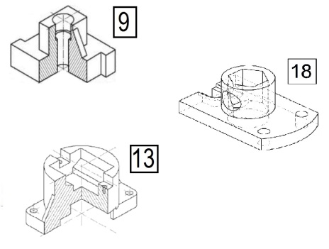 | 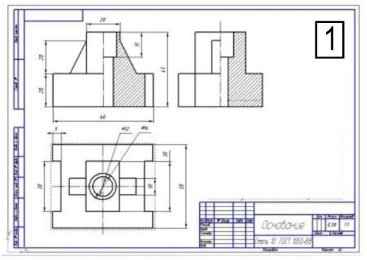 | 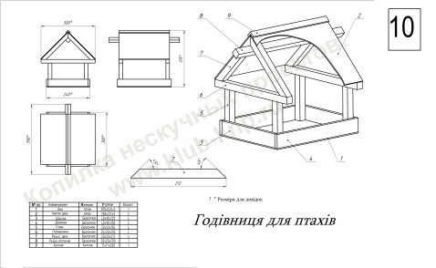
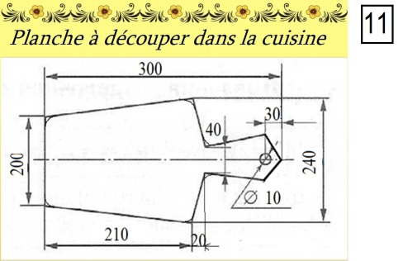 | 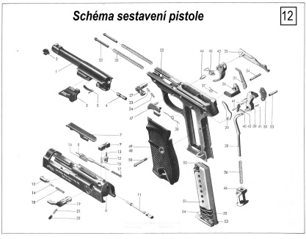 | 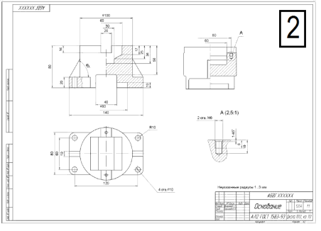
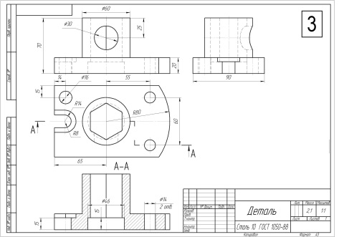 | 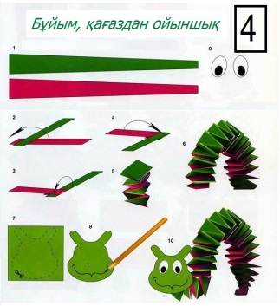 | 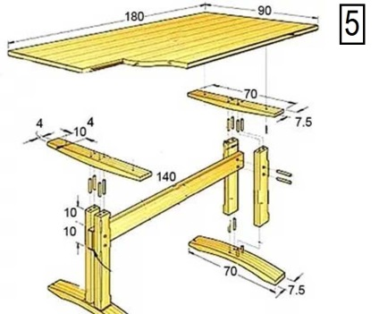
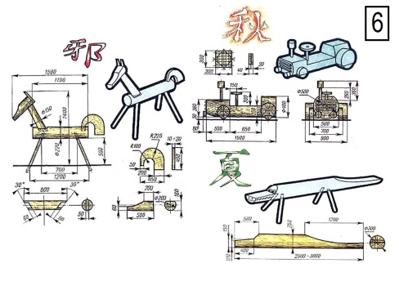 | 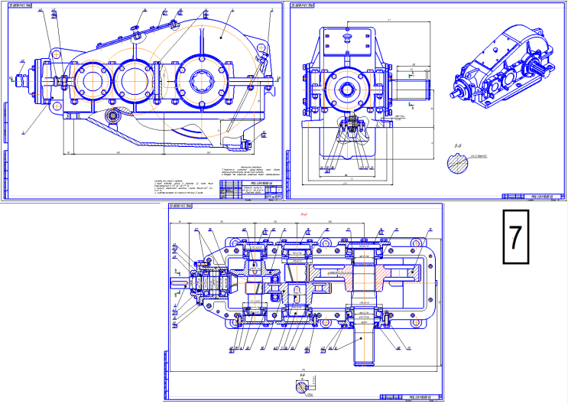
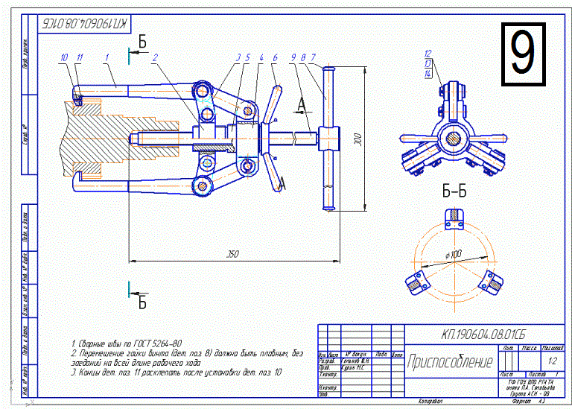 | 